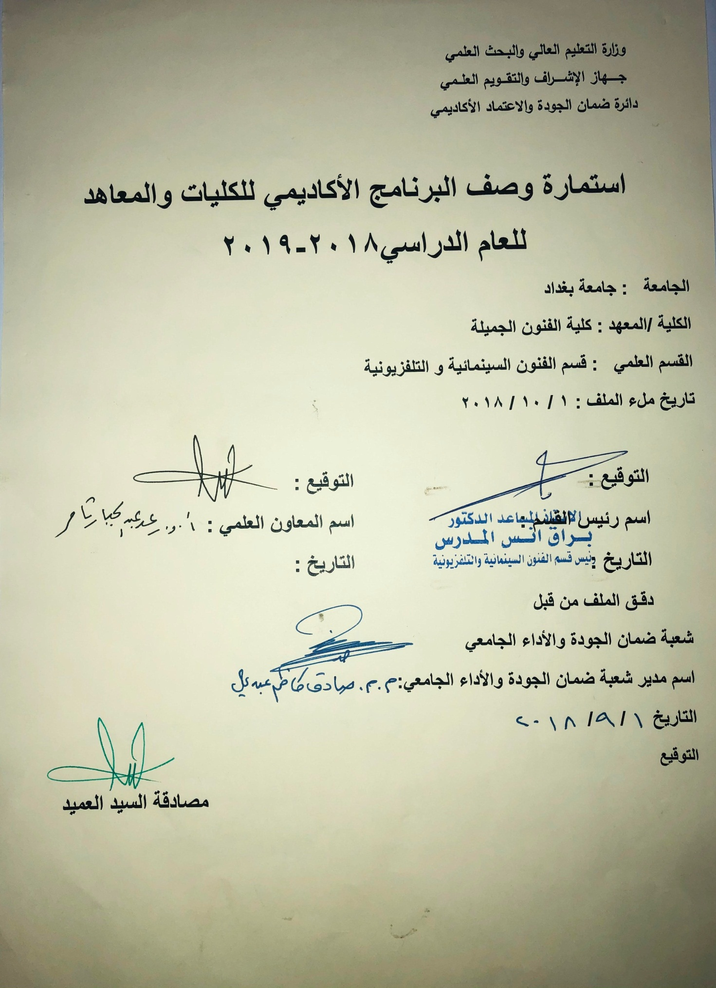

وصف تصميم المنطق الرقمي
مراجعة اداء مؤسسات التعليم العالي ((مراجعة البرنامج الاكاديمي))

وصف المقرر
يوفر وصف المقرر هذا الانجاز مقتضيا لاهم خصائص المقرر ومخرجات التعلم المتوقعة من الطالب تحقيقها مبرهنا عما اذا كان قد حقق الاستفادة من فرص التعلم المتاحة، ولابد من الربط بينها وبين الوصف البرنامج

- المؤسسة التعليمية | كلية الفنون الجميلة
- القسم الجامعي / المركز | قسم السينما والتلفزيون
- اسم / رمز المقرر | تقنيات كتابة السيناريو
- اشكال الحضور المتاحة | طلبة الدراسات الصباحية والمسائية/ قسم السينما والتلفزيون
- الفصل / السنة | فرع الاخراج/المرحلة الثالثة
- عدد الساعات الدراسية (الكلي) | 90 ساعة دراسية
- تاريخ اعداد هذا الوصف | 2018- 2019
- اهداف المقرر | تعليم الطلبة مبادئ وأسس مبادئ كتابة السيناريوومعرفة التقنيات في كتابة انواع مختلفة من السيناريوهات،كما يهدف المقرر الى رفد الطالب بامكانية البحث عن الأفكارالسينمائية والتلفزيونية وكيفية معالجتها معالجة صورية بشكل منطقي بما يمكن الطالب من البدء من اول واهم خطوة في صناعة فلم سينمائي او مسلسل تلفزوني،بالأضافة الى جعل الطلبة يتعرفون على اساسيات العناصرالتي يرتكز عليها السيناريو كبناء الفكرة وبناء القصة ورسم الشخصيات وبناء الفعل والحدث الدرامي وترسيخ بناء الحبكة وبما يلائم طبيعة هذا الوسيط السمعي والمرئي المؤثر.ويهدف المقرر ايضا الى معرفة الطالب كيفية اختيار القصة السينمائية وما تتضمنه من عناصر مهمة وانواع الأقتباسات في السينما والتلفزيون ومفهوم المعالجة السينمائية والسيناريو الأدبي وابراز دوافع الشخصيات واهمية الحوار وبعض النماذج التطبيقية التي تعين الطالب في الجانب العملي واخيرا السيناريو التنفيذي،وهنا يصل الطالب الى صلب دراسة السيناريو بشكل تخصصي

9. مخرجات المقرر وطرائق التعليم والتعلم والتقييم
- الاهداف المعرفية
أ 1: تعليم الطلبة تقنيات ومهارات كتابة فن السيناريو من خلال العمل على رفده بالمعرفة الفنية والفكرية المتخصصة لهذا النوع من الكتابة الصورية التي تتطلب مهارات وقدرات عالية.
- الاهداف المهارتية الخاصة بالمقرر
ب 1 – تعليم الطلبة مهارات خاصة بكتابة السيناريو من خلال اعطائهم واجبات بصورة مستمرة وكتابة مشاهد من سيناريوهات لأفكار متنوعة بما ينمي المهارات الدائية في كتابة السيناريو.

طرائق التعليم والتعلم
دروس نظرية لكل مفردة اسبوعيا واعطاء امثلة مشهدية توضيحية لكل موضوعة في السيناريو واعطاء واجبات فكرية لكتابة مشاهد من السيناريو بما يعزز الجانب المعرفي لدى الطلبة.

طرائق التقييم
- امتحان نظري: بواقع امتحانين في كل فصل
- امتحان عملي: يخضع فيها الطالب لأختبارات عملية في كتابة سيناريوهات لأفكار وقصص مختلفة.
ج – الاهداف الوجدانية والقيمية
ج 1

طرائق التعليم والتعلم

طرائق التقييم

د- المهارات العامة والتأهيلية المنقولة (المهارات الاخرى المتعلقة بقابلية التوظيف والتطور الشخصي)
د1- يعطى الطالب واجبات على المستوى التطبيقي في معالجة قصص قصيرة وامكانية اقتباسها واجراء التحولات الفكرية التي يقتضيها الوسيط السمعي والمرئي التي ستحول اليه كصورة مرئية.

10. بنية المقرر

الاسبوع | الساعات | مخرجات التعلم المطلوبة | اسم الوحدة / المساق او الموضوع | طريقة التعليم | طريقة التقييم
 | 3 |  | مدخل الى السيناريو | محاضرة نظرية | مناقشة ماهية السيناريو
 | 3 |  | السيناريو مفهوم ومعنى | محاضرة نظرية | مناقشة مفهوم السيناريومن بين الأجناس الأدبية الاخرى
 | 3 |  | مصطلحات كتابة السيناريو | محاظرة نظرية وعملية | تطبيقات عملية في استخدام مصطلحات كتابة السيناريو
 | 3 |  | الشكل العام للسيناريو | محاضرة نظرية وتطبيقية | تطبيقات عملية داخل الصف لكتابة شكل السيناريو
 | 3 |  | أنواع السيناريو | محاضرة نظرية وتطبيقية | تطبيقات عملية داخل الصف لأنواع من السيناريو
 | 3 |  | السيناريو السينمائي | محاضرة نظرية وتطبيقية | تطبيقات عملية داخل الصف لنماذج من السيناريو السينمائي
 | 3 |  | سيناريو الفلم الروائي | محاضرة نظرية | تطبيقات عملية داخل الصف لنماذج من السيناريو
 | 3 |  | سيناريو الفلم التسجيلي | محاضرة نظرية وتطبيقية | تطبيقات عملية داخل الصف
 | 3 |  | السيناريوالتلفزيوني | محاضرة نظرية وتطبيقية | تطبيقات عملية داخل الصف
 | 3 |  | سيناريو البرامج المباشرة | محاضرة نظرية وتطبيقية | تطبيقات عملية داخل الصف
 | 3 |  | سيناريو البرامج غير المباشرة | محاضرة نظرية وتطبيقية | تطبيقات عملية داخل الصف
 | 3 |  | سيناريو المسلسل التلفزيوني | محاضرة نظرية وتطبيقية | تطبيقات عملية داخل الصف
 | 3 |  | السيناريو الأذاعي | محاضرة نظرية وتطبيقية | تطبيقات عملية داخل الصف
 | 3 |  | تطبيقات في كتابة السيناريو | محاضرة نظرية وتطبيقية | تطبيقات عملية داخل الصف
 | 3 |  | مكونات التاسيس..الأفكار..المعالجة | محاضرة نظرية وتطبيقية | تطبيقات عملية واعطاء واجبات للطلبة
 | 3 |  | مصادر كتابة السيناريو..  أ-التاليف.ب-الأقتباس.ج-الأعداد | محاضرة نظرية وتطبيقية | تطبيقات عملية داخل الصف واعطاء واجبات
 | 3 |  | المعالجة(طرق المعالجة) | محاضرة نظرية وتطبيقية | تطبيقات عملية داخل الصف
 | 3 |  | المعالجة الواقعية | محاضرة نظرية وتطبيقية | تطبيقات عملية داخل الصف
 | 3 |  | المعالجة الفنطازية | محاضرة نظرية وتطبيقية | تطبيقات عملية داخل الصف
 | 3 |  | المعالجة الكوميدية | محاضرة نظرية وتطبيقية | تطبيقات عملية داخل الصف
 | 3 |  | القصة او الفكرة | محاضرة نظرية وتطبيقية | تطبيقات عملية داخل الصف
 | 3 |  | لو السحرية | محاضرة نظرية وتطبيقية | تطبيقات عملية داخل الصف على الأفكار
 | 3 |  | الأقسام الرئيسية في كتابة السيناريو | محاضرة نظرية وتطبيقية | نماذج تطبيقية في كتابة السيناريو
 | 3 |  | البداية..التقديم او العرض التمهيدي | محاضرة نظرية | تطبيقات عملية داخل الاستوديو
 | 3 |  | الوسط...التطوير | محاضرة نظرية وتطبيقية | تطبيقات عملية على الأفكار
 | 3 |  | النهاية..حل العقدة | محاضرة نظرية وتطبيقية | تطبيقات عملية على الأفكار

11. البنية التحية: قاعة محاضرات + مستلزمات عرض سينمائية (داتا شو+ سبورة ذكية) + شاشة تلفزيون+جهاز عرض دي في)

- الكتب المقررة المطلوبة
- المراجع الرئيسية (المصادر): | 1-دوايت سوين، السيناريو للسينما.  2-كين داسنجر،سيناريوالأفلام القصيرة  3-مارسيل مارتن،اللغة السينمائية
أ. الكتب والمراجع التي يوصي بها : | (المجلات العلمية التخصصية،...)+كتب السيناريو+سيناريوهات منشورة للأفلام.
ب. المراجع الالكترونية، مواقع الانترنيت: | موقع كلية الفنون الجميلة + موقع ويكبيديا + مواقع تخصصية عن السينما
12- خطة تطوير المقرر الدراسي
12. خطة تطوير المقرر الدراسي:

12. خطة تطوير المقرر الدراسي:

12. خطة تطوير المقرر الدراسي:

